(EN version below)
Modernisierung der eisenbahnrelevanten Hochschulbildung in Europa –Vorstellung des Arbeitspaketes „Erwartungen und Anforderungen der Eisenbahnindustrie“ des Projekts ASTONRail in der Slowakei
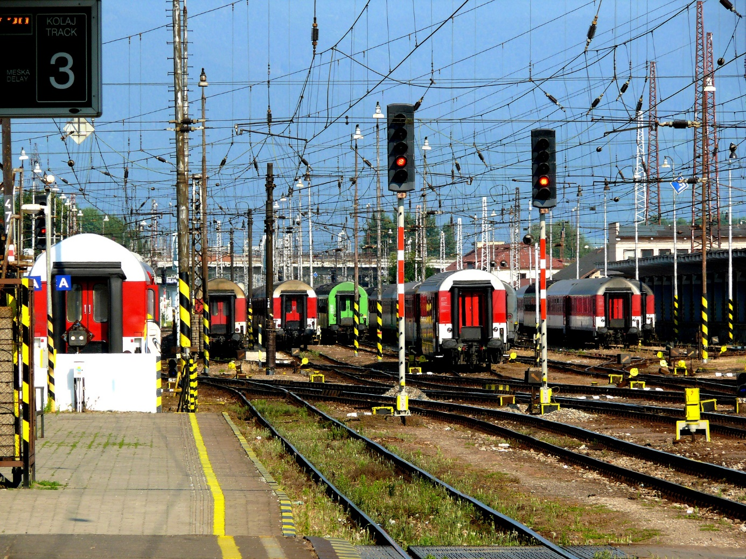
Bildunterschrift: Am 24. und 25. November fand das zweite Partnermeeting des Projekts ASTONRail in Žilina, Slowakei, statt. Inhaltlich ging es um die Hochschulbildung in der europäischen Eisenbahnindustrie
Bild: OtoZapletal by pixabay
Subheadline: Internationales Partner Meeting
Teaser:
Am 24. und 25. November 2021 fand das zweite Partnermeeting des Projekts ASTONRail in hybrider Form in Žilina, Slowakei, statt. In dem Projekt entwickelt die Technische Hochschule Wildau zusammen mit Projektpartner/-innen aus sieben europäischen Ländern innovative Methoden, Ansätze und Praktiken für die hochschulseitige Aus- und Weiterbildung im Eisenbahn-Bereich. Auf dem Partnermeeting wurden unter anderem die Ergebnisse des abgeschlossenen Arbeitspakets „Erwartungen und Anforderungen der Eisenbahnindustrie“ vorgestellt.
Text:
Am 24. und 25. November 2021 wurde das zweite Partnermeeting des Projekts ASTONRail (Advanced approacheS and practices for rail training and education TO inNovate Rail study programmes & Improve rail higher education provision) coronabedingt in hybrider Form in Žilina, Slowakei, abgehalten. Gastgeber des Meetings war der slowakische Projektpartner, die Universität Žilina. Das Hauptziel des Projekts ASTONRail ist die Entwicklung eines Portfolios (Toolkit) innovativer Methoden, Ansätze und professioneller Praktiken für die Entwicklung von Eisenbahnkompetenzen im Studium und in universitären Weiterbildungsprogrammen. Das Angebot der eisenbahnrelevanten Hochschulbildung in Europa soll modernisiert und verbessert werden, um die Gewinnung qualifizierter Mitarbeiter/-innen für die Eisenbahnindustrie zu unterstützen.
Auf dem Partnermeeting wurden die Arbeitsstände der einzelnen Arbeitspakete durch die Projektpartner/-innen vorgestellt. Für das abgeschlossene Arbeitspaket „Erwartungen und Anforderungen der Eisenbahnindustrie“ konnte das Abschlussdokument präsentiert werden.
Erwartungen und Anforderungen der Eisenbahnindustrie an den Nachwuchs
Ein Kernthema dieses Arbeitspakets war eine Umfrage in der Eisenbahnindustrie hinsichtlich den Erwartungen an die Hochschulausbildung der Mitarbeiter/-innen, die in mehreren europäischen Ländern durchgeführt wurde. Die Technische Hochschule Wildau (TH Wildau) war für die Durchführung der Umfrage in Deutschland verantwortlich. Der Fokus lag dabei auf Personal mit ingenieurstechnischem Hintergrund mit absolviertem Hochschul- oder Universitätsstudium. Die deutsche Umfrage verzeichnete 41 vollständige Antworten, die in die Auswertung einbezogen wurden. Teilnehmende der Umfrage waren Ingenieur-/Beratungsunternehmen (39 Prozent), Personenverkehrsunternehmen und Hersteller von Schienenfahrzeugen oder Schienenfahrzeugausrüstung (je 17 Prozent), andere produzierende Unternehmen der Eisenbahnindustrie (15 Prozent), Güterverkehrsunternehmen (12 Prozent), Verwaltungseinheiten (10 Prozent), Unternehmen der Entwicklung/Herstellung von Leit- und Sicherungstechnik (7 Prozent), Infrastrukturbetreiber/-innen sowie Unternehmen aus dem Bereich Informationsbereitstellung im Schienenverkehr (je 5 Prozent). Ausgewählte Haupterkenntnisse, die aus den Umfrageergebnissen gewonnen werden konnten, sind:
- Die Unternehmen bevorzugen bei der Einstellung von Ingenieur/-innen Personen mit einem Abschluss in Verkehrssystemtechnik, Verkehrsingenieurwesen, Maschinenbau oder Wirtschaftsingenieurwesen.
- Die praktische Erfahrung neuer Mitarbeiter/-innen ist unerlässlich. So bevorzugen z. B. fast drei Viertel der Unternehmen, dass neu eingestellte Mitarbeiter/-innen/ Erfahrungen aus einer ähnlichen Position von mehr als einem Jahr Dauer mitbringen und ebenfalls fast drei Viertel der Unternehmen, dass sie ein Praktikum in ihrem Hause absolviert haben. Nur fünf Prozent der Unternehmen gaben an, dass keine Vorkenntnisse für die Einstellung bei ihnen erforderlich sind.
- Knapp 25 Prozent der Unternehmen wünschen sich mehr Praxiskenntnisse von den Absolven/-tinnen und sehen dies als einen Bereich an, in dem sie während des Studiums besser vorbereitet werden sollten.
Die vollständige Ergebnisdokumentation der deutschen Umfrage mit Schlussfolgerungen für die Hochschulausbildung ist in der Rubrik „weiterführende Informationen / Projektergebnisse“ unter https://www.th-wildau.de/forschung-transfer/verkehrslogistik/projekte/astonrail/ verfügbar.
Über ASTONRail
Das Projekt ASTONRail wird gefördert in der Förderlinie Erasmus+: Strategic Partnerships for higher education (KA203) der Europäischen Union. An der TH Wildau wird ASTONRail von der Forschungsgruppe Verkehrslogistik in Zusammenarbeit mit Prof. Dr. Martin Lehnert und Prof. Dr. Christian Liebchen bearbeitet. Das Projekt läuft bis August 2023.
Weiterführende Informationen zum Projekt ASTONRail: http://astonrail.eu/
Über die Forschungsgruppe Verkehrslogistik der TH Wildau
Die Forschungsgruppe Verkehrslogistik der TH Wildau unter Leitung von Prof. Jens Wollenweber analysiert und entwickelt seit 2004 zusammen mit Wirtschaftspartner/-innen vielfältige Lösungen im Bereich der Logistik in Verbindung mit neuen Technologien und testet deren Anwendung in der Praxis. Zu den Schwerpunkten der Forschung gehören u.a. die Themen Lagerlogistik mit Standortanalysen und Prozessoptimierung, die Citylogistik, die Logistik für Forst- und Holzwirtschaft sowie Analysen und Einsatzerprobung neuer Technologien im Verkehr, wie beispielsweise der Elektromobilität. www.th-wildau.de/fgvlog
Fachliche Ansprechpersonen an der TH Wildau:
Anne-Katrin Osdoba (Forschungsgruppe Verkehrslogistik) / Prof. Dr. Martin Lehnert (Verkehrssysteme)
TH Wildau
Hochschulring 1, 15745 Wildau
Tel.: +49 (0)3375 508 370 / -541
E-Mail: osdoba@th-wildau.de / martin.lehnert@th-wildau.de

Ansprechpersonen Externe Kommunikation der TH Wildau:

Mike Lange / Mareike Rammelt
TH Wildau
Hochschulring 1, 15745 Wildau
Tel. +49 (0)3375 508 211 / -669
E-Mail: presse@th-wildau.de
Modernization of rail higher education in Europe – Final presentation of the work package “Industry Expectations and requirements” at the second partner meeting of the ASTONRail project in Žilina, Slovakia
Caption: The second partner meeting of the ASTONRail project took place in hybrid form on November 24th and 25th in Žilina, Slovakia.
Photo: OtoZapletal by pixabay
Short text:
On November 24th and 25th, 2021, the second partner meeting of the ASTONRail project in hybrid form took place in Žilina, Slovakia. In the ASTONRail project, the Technische Hochschule Wildau University of Applied Sciences is developing innovative methods, approaches and practices for rail higher education together with project partners from seven European countries. Among other things, the results of the completed work package “Industry expectations and requirements” were presented at the partner meeting.
Text:
On November 24 and 25, 2021, the second partner meeting of the ASTONRail project (Advanced approacheS and practices for rail training and education TO inNovate Rail study programmes & Improve rail higher education provision), was held in Žilina, Slovakia, in a hybrid form due to corona. The meeting was hosted by the Slovak project partner, the University of Žilina. The main objective of the ASTONRail project is to develop a portfolio (toolkit) of innovative methods, approaches and professional practices for rail skills development and as a result to improve and modernize the current rail higher education provision in Europe in order to support the recruitment of qualified employees for the rail industry.

At the partner meeting, the work statuses of the individual work packages were presented by the project partners. The final document could be presented for the completed work package “Industry expectations and Requirements”.

A key topic of this work package was a survey in the railway industry regarding their expectations towards the training of its employees. The survey was conducted in English in several European countries. The TH Wildau was responsible for carrying out the survey in Germany, for which the English survey was adapted to the target group of the railway industry in Germany and translated into German. The focus was on staff with an engineering background and who had completed their studies. The German survey received 41 complete responses that were included in the evaluation. Participants in the survey were engineering / consulting companies (39 %), passenger transport companies and manufacturers of rail vehicles or rail vehicle equipment (17 % each), other manufacturing companies in the railway industry (15 %), freight transport companies (12 %), administrative units (10 %), developers / manufacturers of control and safety technology in rail transport (7 %) and infrastructure operators as well as companies in the field of development / supply of information in rail transport (5 % each).

Selected main findings from the survey results are:
- When recruiting engineers, companies prefer people with a degree in transportation system engineering, transport engineering, mechanical engineering or industrial engineering.
- Practical experience of new employees is essential. Almost three quarters of the companies prefer that newly hired employees have experience from a similar position lasting more than one year and likewise almost three quarters of the companies that they have completed an internship in their company. Only 5 % of the companies stated that no previous knowledge is required for employment in their company
- Almost 25 % of the companies would like the graduates to have more practical knowledge and see this as an area in which the graduates should be better prepared during their studies.
The documentation of the results of the German survey with conclusions for higher education is available in German and English language in the rubric „weiterführende Informationen / Projektergebnisse“ at https://www.th-wildau.de/forschung-transfer/verkehrslogistik/projekte/astonrail/.

The ASTONRail project is funded by Erasmus+: Strategic Partnerships for higher education (KA203) of the European Union. At the TH Wildau, ASTONRail is run by the Research Group Transport Logistics in collaboration with Prof. Dr. Martin Lehnert and Prof. Dr. Christian Liebchen. The project ends in August 2023.

More information about ASTONRail: http://astonrail.eu/
The Research Group Transport Logistics at TH Wildau, headed by Prof. Dr. Jens Wollenweber, has been analysing and developing solutions in the field of logistics in conjunction with new technologies and testing their application in practice together with business partners since 2004. The focal points of the research include the topics of warehouse logistics with location analyses and process optimisation, city logistics, logistics for the forestry and timber industry, as well as analyses and application testing of new technologies in transport, such as electromobility.
More information about Research Group Transport Logistics: www.th-wildau.de/fgvlog
Specialist contact
Anne-Katrin Osdoba (Forschungsgruppe Verkehrslogistik) / Prof. Dr. Martin Lehnert (Verkehrssysteme)
TH Wildau
Hochschulring 1, 15745 Wildau
Tel.: +49 (0)3375 508 370 / -541
E-Mail: osdoba@th-wildau.de / martin.lehnert@th-wildau.de

Contact communication TH Wildau:
Mike Lange / Mareike Rammelt
TH Wildau
Hochschulring 1, 15745 Wildau
Tel. +49 (0)3375 508 211 / -669
E-Mail: presse@th-wildau.de

